ФЕДЕРАЛЬНОЕ АГЕНСТВО ПО РЫБОЛОВСТВУ

ФЕДЕРАЛЬНОЕ ГОСУДАРСТВЕННОЕ БЮДЖЕТНОЕ
ОБРАЗОВАТЕЛЬНОЕ УЧРЕЖДЕНИЕ ВЫСШЕГО ОБРАЗОВАНИЯ

«АСТРАХАНСКИЙ ГОСУДАРСТВЕННЫЙ ТЕХНИЧЕСКИЙ
УНИВЕРСИТЕТ»

«ИНСТИТУТ МОРСКИХ ТЕХНОЛОГИЙ ЭНЕРГЕТИКИ И ТРАНСПОРТА»

КАФЕДРА «МЕХАНИКА И ИНЖЕНЕРНАЯ ГРАФИКА»

Н.А.ДЕРБЕНЕВ

ДЕФОРМАЦИЯ РАСТЯЖЕНИЯ И СЖАТИЯ.
РАСЧЁТ НА ПРОЧНОСТЬ

МЕТОДИЧЕСКОЕ ПОСОБИЕ
по дисциплине:
«ПРИКЛАДНАЯ МЕХАНИКА»
по направлениям подготовки бакалавров

АСТРАХАНЬ-2021

Н.А.ДЕРБЕНЕВ, доцент кафедры «МЕХАНИКА И ИНЖЕНЕРНАЯ
ГРАФИКА», кандидат технических наук, доцент

ДЕФОРМАЦИЯ РАСТЯЖЕНИЯ И СЖАТИЯ.
РАСЧЁТ НА ПРОЧНОСТЬ

МЕТОДИЧЕСКОЕ ПОСОБИЕ

Методическое пособие рассмотрено, одобрено и рекомендовано
к изданию кафедрой «Механика и инженерная графика» ФГБОУ
ВО «АГТУ» протокол № 4 от «18» мая 2021г.

Рецензент: Б.М.СЛАВИН, канд. техн. наук, доцент,
зав. кафедрой «МЕХАНИКА И ИНЖЕНЕРНАЯ ГРАФИКА»

Астраханский государственный технический университет
2021г.

СОДЕРЖАНИЕ

Стр.
1. Понятие о растяжении и сжатии. Продольная сила………………………4
2. Напряжения при растяжении и сжатии……………………………………7
3. Деформации при растяжении и сжатии…………………………………..10
4. Закон Гука при растяжении и сжатии…………………………………….11
5. Диаграмма растяжения низкоуглеродистой стали……………………....12
6. Предельные и допускаемые напряжения………………………………...15
7. Расчёты на прочность при растяжении и сжатии………………………. 16
8. Расчётно-графическая работа……………………………………………..17
9. Вопросы для самопроверки……………………………………………….21
10.Задания для самостоятельных и контрольных работ……………………22
Список используемой литературы………………………………………..24

- ПОНЯТИЕ О РАСТЯЖЕНИИ И СЖАТИИ.
ПРОДОЛЬНАЯ СИЛА

Растяжением или сжатием называется такой вид деформации, при котором в любом поперечном сечении бруса возникает только один внутренний силовой фактор – продольная сила. Брусья с прямолинейной осью, работающие на растяжение или сжатие, часто называют стержнями.
Продольные силы в разных сечениях по длине бруса имеют свою величину. В расчётах после определения величины продольных сил по сечениям строят график, который называют эпюрой продольных сил.
Продольная сила в зависимости от направления имеет знак: «плюс» или «минус».
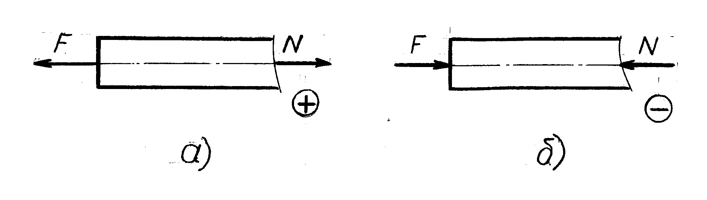
Рисунок 1. Знак продольной силы: а - при растяжении; б - при сжатии

При направлении продольной силы от сечения брус растянут. Растяжение считают положительной деформацией (рис. 1, а). При направлении продольной силы к сечению брус сжат. Сжатие считают отрицательной деформацией (рис. 1, б).
Рассмотрим невесомый, защемлённый левым концом прямой брус, вдоль оси которого действуют внешние силы F, 3F и 5F (рис. 2).
Части бруса постоянного сечения, заключённые между поперечными плоскостями, в которых приложены внешние силы, будем называть участками.
На расчётной схеме прямого бруса, представленной на рис. 2, три участка нагружения.
Применим метод сечений и определим продольные силы N₁, N₂ и N₃ на участках. Расчёт начинаем со свободного конца бруса, чтобы не определять величину реакции в опоре.
Участок 1. Рассечём брус на первом участке поперечным сечением 1 – 1. Во всех точках бруса будут действовать внутренние распределённые силы, равнодействующая которых определится из условия равновесия правой отсеченной части бруса (рис. 2).

;
F – N₁=0;
N₁=F.
Продольная сила положительна, участок 1 растянут.

Рисунок 2. Расчётная схема бруса при растяжении – сжатии и эпюра продольных сил

Участок 2. На участке 2 проводим поперечное сечение 2 – 2, и также рассматриваем равновесие правой отсечённой части бруса (рис. 2).

;
F – 3F + N₂=0;
N₂ = 2F.
Продольная сила N₂ направлена к сечению, то есть она на участке 2 отрицательна, участок 2 сжат.
Участок 3. На участке 3 проводим поперечное сечение 3 – 3, и рассматриваем равновесие правой отсечённой части бруса (рис. 2).

;
F – 3F - 5F + N₃=0;
N₃ = 7F.
Продольная сила N₃ направлена к сечению, то есть она на участке 3 отрицательна, участок 3 сжат. Полученное значение N₃ равно реакции в заделке.
Таким образом, можно сделать заключение, что продольная сила в поперечном сечении бруса численно равна алгебраической сумме внешних сил, расположенных по одну сторону сечения.
Под расчётной схемой бруса строим эпюру продольных сил (рис. 2). Нулевая линия проводится тонкой линией. Числовые значения продольных сил откладываются от оси, положительные – вверх, отрицательные – вниз. В пределах одного участка значение силы не меняется, поэтому эпюра очерчивается отрезками прямых линий, параллельными оси Oz. На эпюре проставляется значение N_{z}. Величины продольных сил откладываются в заранее выбранном масштабе. Эпюра по контуру обводится толстой линией и заштриховывается поперёк оси.
При рассмотрении деформаций растяжения и сжатия будем мысленно представлять, что брус состоит из бесчисленного количества волокон, параллельных оси, и предполагать, что при деформации волокна не надавливают друг на друга. Это предположение называется гипотезой о ненадавливании волокон.
Если изготовить прямой брус из резины (для большей наглядности представления о деформации), нанести на его поверхности сетку продольных и поперечных линий и подвергнуть брус деформации растяжения, то можно отметить следующее:
- поперечные линии останутся в плоскостях, перпендикулярных оси, а расстояния между ними увеличатся;
- продольные линии останутся прямыми, а расстояния между ними уменьшатся.
Из этого эксперимента можно сделать вывод, что при растяжении справедлива гипотеза плоских сечений и, следовательно, все волокна бруса удлиняются на одну и ту же величину. Это заключение справедливо и для деформации сжатия, только волокна бруса не удлиняются, а укорачиваются.
В сечениях, близких к точкам приложения растягивающих или сжимающих сил, закон их распределения по сечению более сложный, чем равномерное распределение, но, пользуясь принципом смягчения граничных условий будем пренебрегать этими отклонениями и считать, что во всех сечениях бруса продольные силы распределены равномерно и в сечении, где к брусу приложена вдоль оси сосредоточенная сила, значение продольной силы меняется скачкообразно на величину приложенной силы. Это положение следует использовать в качестве контроля при построении эпюры продольных сил. [1], c. 22…26; [2], c. 41…44.

- НАПРЯЖЕНИЯ ПРИ РАСТЯЖЕНИИ И СЖАТИИИ

При деформациях растяжения и сжатия в сечениях бруса действуют только нормальные напряжения, благодаря тому, что при этих деформациях в сечениях бруса возникает только один внутренний силовой фактор – продольное усилие.
Напряжения в поперечных сечениях рассматриваются как силы, приходящиеся на единицу площади. При этом направление и знак напряжения в сечении совпадают с направлением и знаком продольной силы в сечении (рис. 3).
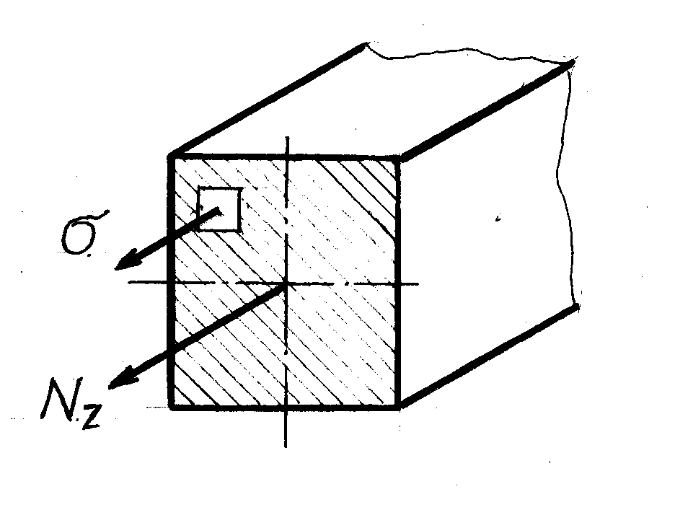

Рисунок 3. Векторы продольной силы и напряжения при растяжении и сжатии

Основываясь на гипотезе плоских сечений, предполагаем, что нормальные напряжения при растяжении и сжатии в пределах каждого сечения распределены равномерно, не зависят от формы сечения и вычисляются по формуле:
, (1)
где N_{Z} - продольная сила,
A - площадь поперечного сечения.
Величина напряжения прямо пропорциональна продольной силе и обратно пропорциональна площади поперечного сечения.
Нормальные напряжения при растяжении направлены от сечения (рис. 4, а), а при сжатии – к сечению (рис. 4, б).
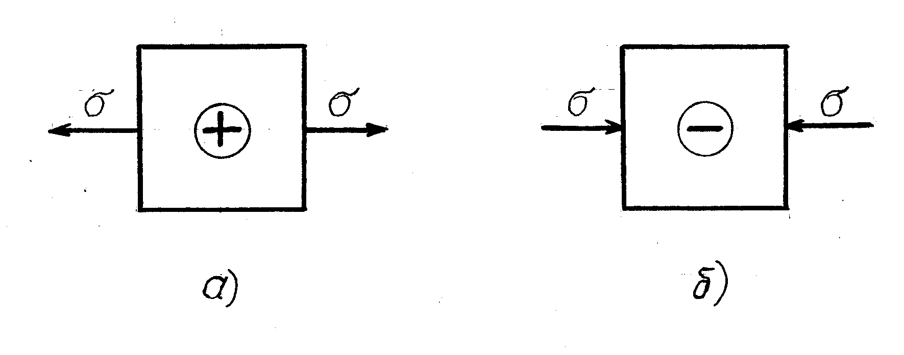
Рисунок 4. Направление нормальных напряжений: а - при растяжении,
б - при сжатии

Размерность напряжений выражается в:
- паскалях – Н/м² (Па);
- мегапаскалях – Н/мм² (МПа).
1МПа = 10⁶Па = 1Н/мм².
Для наглядного одновременного изображения распределения вдоль оси бруса продольных сил и нормальных напряжений строят графики, называемые эпюрами, причём для нормальных напряжений применяется то же правило знаков, что и для продольных сил.
Построим эпюры продольных сил и нормальных напряжений для ступенчатого бруса, изображённого на рис. 5.
По длине брус разбивается на участки. Границами участков являются точки приложения внешних сил и места изменения размеров поперечного сечения. Данный брус состоит из трёх участков.
Для построения эпюры продольных сил N_{Z} под расчётной схемой бруса проводим ось эпюры, параллельную оси бруса, и штрих-пунктирными линиями обозначаем его участки.
Величины продольных сил в произвольно выбранном масштабе откладываем перпендикулярно оси эпюры: положительные значения N_{Z} (растяжение) – вверх, а отрицательные (сжатые) – вниз от оси. Эпюра штрихуется тонкими линиями, перпендикулярными оси. Линия штриховки в выбранном масштабе (ордината графика) даёт значение продольной силы в соответствующем поперечном сечении бруса. В точке приложения сосредоточенных сил на эпюре N_{Z} получаются скачкообразные изменения, при этом величина «скачка» равна модулю приложенной в сечении бруса внешней сосредоточенной силы.
Приступаем к построению эпюры N_{Z} по участкам.
Участок 1. Проводим сечение 1 – 1, отсекаем правую часть бруса и рассматриваем её равновесие.
Рисунок 5. Расчётная схема бруса, эпюры продольных сил и нормальных напряжений
;
2F – N₁ = 0;
N₁ = 2F.
Во всех поперечных сечениях первого участка действует положительная продольная сила N₁ = 2F, участок 1 растянут. Откладываем вверх от оси эпюры величину 2F в произвольном масштабе и проводим прямую, параллельную оси эпюр.
Участки 2 и 3. Проводим сечение 2 – 2, в любой точке участков 2 и 3 (так как на этих участках не приложено ни одной внешней силы), отсекаем правую часть бруса и рассматриваем её равновесие.
;
2F – 4F + N₂ = 0;
N₂ = - 2F + 4F = 2F;
N₂ = N₃ = 2F.
Во всех поперечных сечениях второго и третьего участков действует продольная сила N₂ = N₃, направленная к сечению, участки 2 и 3 сжаты. Откладываем вниз от оси эпюры величину 2F в выбранном масштабе и проводим прямую параллельную оси эпюры. Отметим, что значение ординаты эпюры продольных сил под заделкой ( - 2F) равно реакции заделки, то есть R_{A}= - 2F.
Следует заметить, что, применяя метод сечения, удобнее рассматривать равновесие части бруса, расположенной со стороны его свободного конца, в противном случае необходимо заранее определять и вводить в уравнение равновесия реакцию заделки.
Для построения эпюры нормальных напряжений определим нормальные напряжения на участках бруса по формуле (1), при чём значения N_{Z} и А следует брать с одного и того же участка с учётом знака для N_{Z}.
Тогда:
- для участка 1 = N_{Z1} /A₁ = 2F / A;
- для участка 2 = N_{Z2}/A₂ = -2F / A;
- для участка 3 =N_{Z3} /A₃ = - 2F/ 2A = - F/ A.
Методика построения эпюры та же, что для эпюры N_{Z}, включая правило знаков. В пределах каждого из участков напряжения постоянны, поэтому эпюра на каждом участке – прямая, параллельная оси эпюры.
Для расчёта на прочность интерес представляют те сечения бруса, в которых напряжения по абсолютной величине имеют максимальное значение. Они являются опасными и должны быть проверены на прочность. В рассмотренном примере это сечение между первым и вторым участками. [1], c. 26…30; [2], c. 44…49.

- ДЕФОРМАЦИИ ПРИ РАСТЯЖЕНИИ И СЖАТИИ

Рассмотрим деформации бруса под действием растягивающей продольной силы F (рис. 6).
Начальные размеры бруса:
l – начальная длина;
a – начальная ширина.

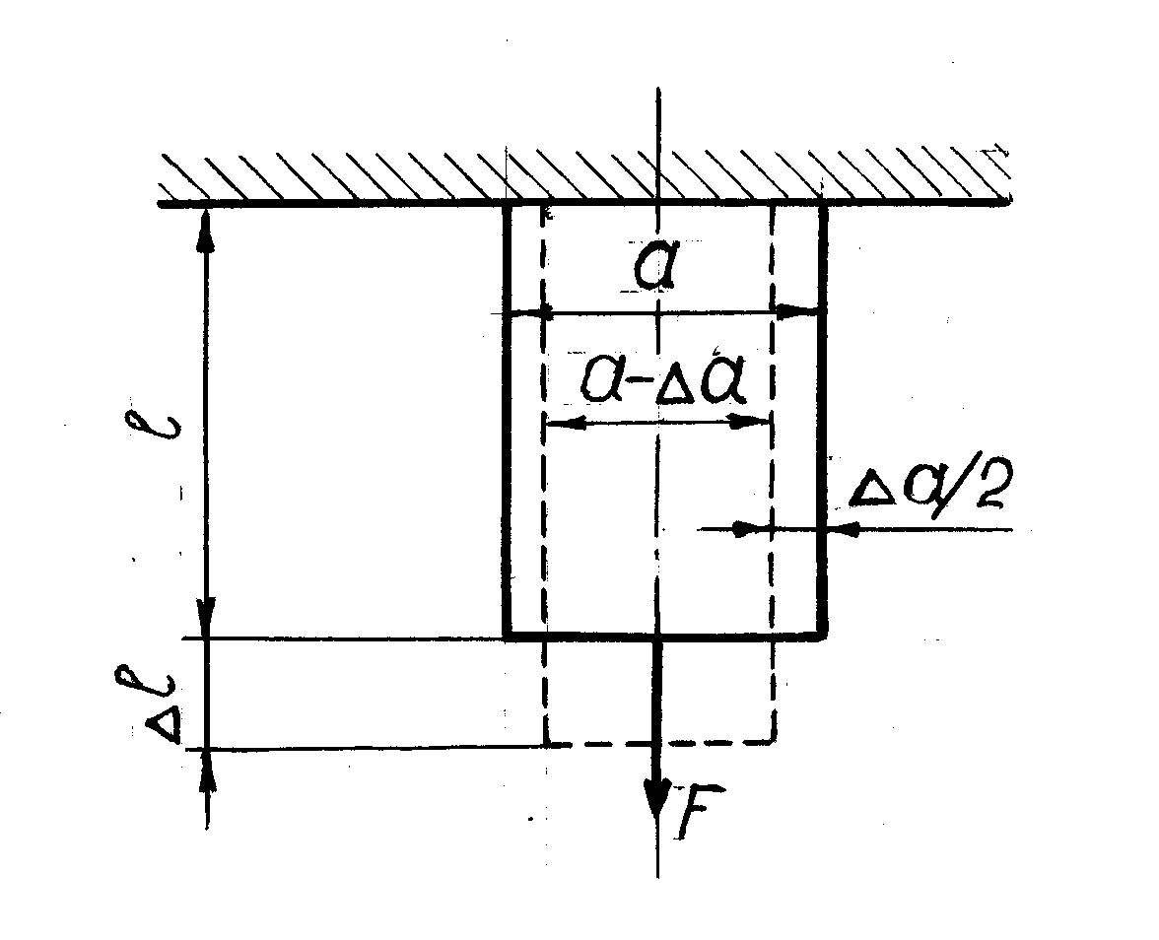

Рисунок 6. Расчётная схема бруса под действием растягивающей силы

Размеры бруса после приложения силы F:
∆l - абсолютное удлинение;
∆a - абсолютное сужение;
∆l › 0; ∆a ‹ 0.
Деформации в относительных единицах:
ε = ∆l / l – относительное удлинение:
ε' = ∆a /a – относительное сужение.
Между поперечной и продольной деформациями существует зависимость
μ=ε' /ε - коэффициент Пуассона (коэффициент поперечной деформации) – характеристика пластичности материала. [1], c. 30…33; [2], c. 49…53.

- ЗАКОН ГУКА ПРИ РАСТЯЖЕНИИ И СЖАТИИ

Напряжения и деформации при растяжении и сжатии связаны между собой зависимостью, которая называется законом Гука по имени английского физика Роберта Гука, установившего этот закон.
Закон Гука при растяжении и сжатии справедлив при нагружении в зоне упругих деформаций материалов: нормальное напряжение прямо пропорционально относительному удлинению или укорочению:
σ = Eε. (2)
Коэффициент пропорциональности Е характеризует жёсткость материала, то есть его способность сопротивляться упругим деформациям растяжения или сжатия, и называется модулем упругости или модулем упругости первого рода.
Модуль упругости имеет размерность напряжения:
[Е] = [σ] / [ε] = Па; МПа или Н/мм²
Значение модуля упругости Е в МПа или в Н/мм² для различных марок:
сталей…….(1,96…2,16)∙10⁵;
чугунов…...(1,5….1,6)∙10⁵.
Подставим в формулу закона Гука (2) выражения:
напряжения σ = N / A (1) и
относительного удлинения ε = ∆l / l,
где l – начальная длина стержня, а
∆l – абсолютное удлинение при действии на него силы N.
Тогда получим
∆l = Nl /EA. (3)
Произведение ЕА в формуле (3) называется жёсткостью сечения при растяжении и сжатии. Жёсткость сечения одновременно характеризует физико-механические свойства материала и геометрические размеры поперечного сечения бруса.
Формула (3) читается следующим образом: абсолютное удлинение или укорочение прямо пропорционально продольной силе, длине и обратно пропорционально жёсткости сечения бруса.
Отношение EA / l в формуле (3) называется жёсткостью бруса при растяжении или сжатии.
Приведённые выше формулы (2) и (3) закона Гука применимы только для брусьев или их участков постоянного поперечного сечения, изготовленные из одного материала и при постоянной продольной силе.
Для бруса, состоящего из нескольких участков с различным материалами, разными поперечными сечениями и величинами продольных сил, изменение длины всего бруса в целом равно алгебраической сумме удлинений и укорочений отдельных участков
∆l = ∑(∆l_{i}). [1], c. 31…33; [2], c. 44…49.

- ДИАГРАММА РАСТЯЖЕНИЯ НИЗКОУГЛЕРОДИСТОЙ СТАЛИ

Механические характеристики материалов – это параметры, характеризующие их прочность, пластичность, упругость, твёрдость, а также упругая постоянная Е (модуль упругости) и μ (коэффициент Пуассона), необходимые конструктору для выбора материалов и расчётов проектируемых деталей, определяют механическими испытаниями стандартных образцов, изготовленных из исследуемого материала, на стандартных испытательных машинах, по стандартным методикам испытаний.
На рис.7 представлена схема испытаний стального образца на растяжение (l – начальная длина образца, d – начальный диаметр его поперечного сечения).
На рис. 8 изображена схема образца до (рис. 8, а) и после (рис. 8, б) испытаний (d_{ш} – диаметр шейки сужения перед разрывом.
В данном параграфе подробно рассмотрим диаграмму испытания на растяжение низкоуглеродистой стали марки Ст3 при статическом нагружении.

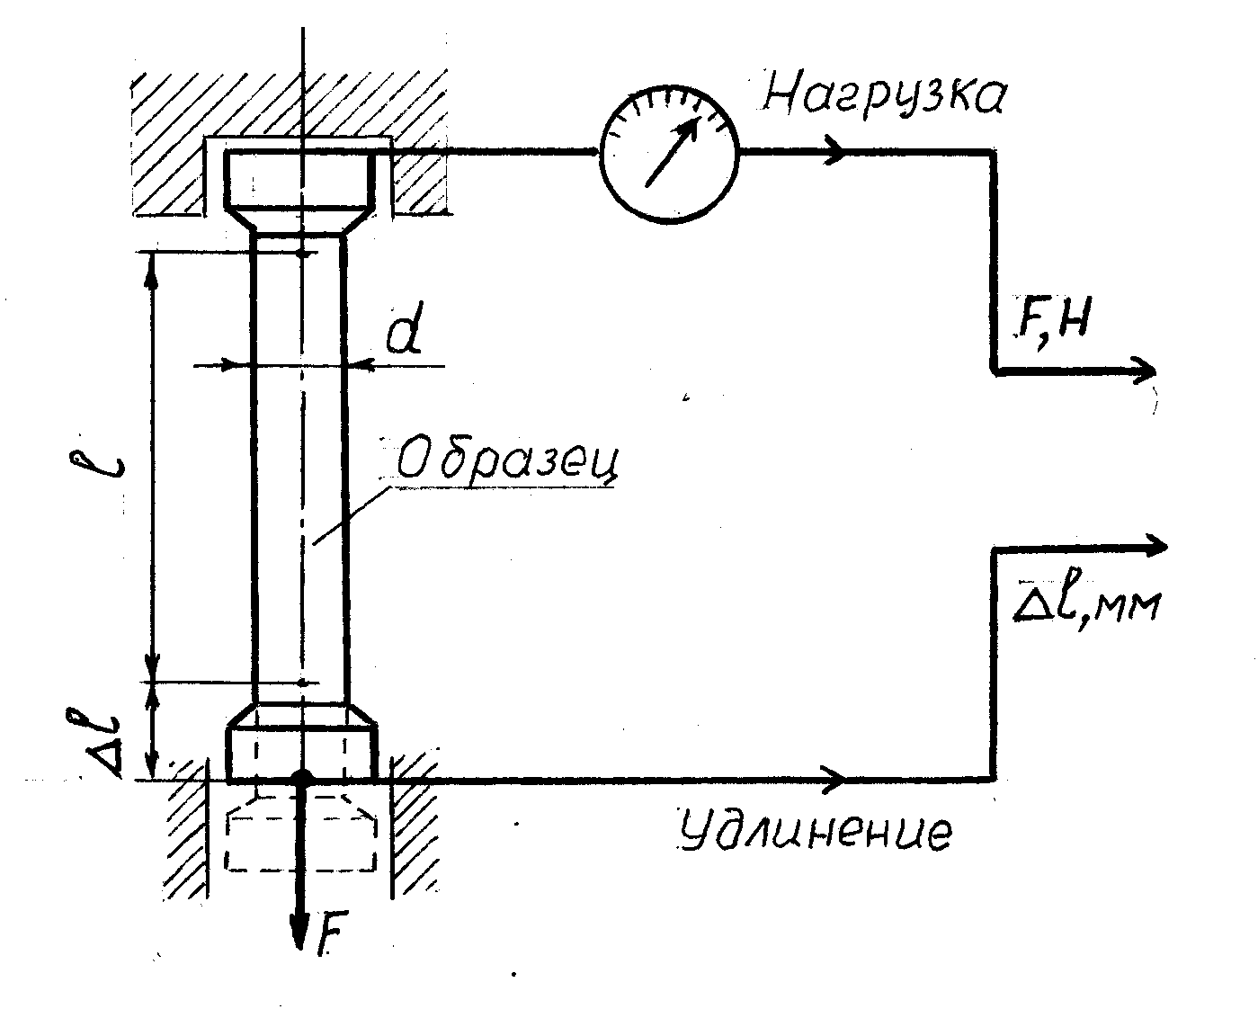

Рисунок 7. Схема испытаний стального образца на растяжение
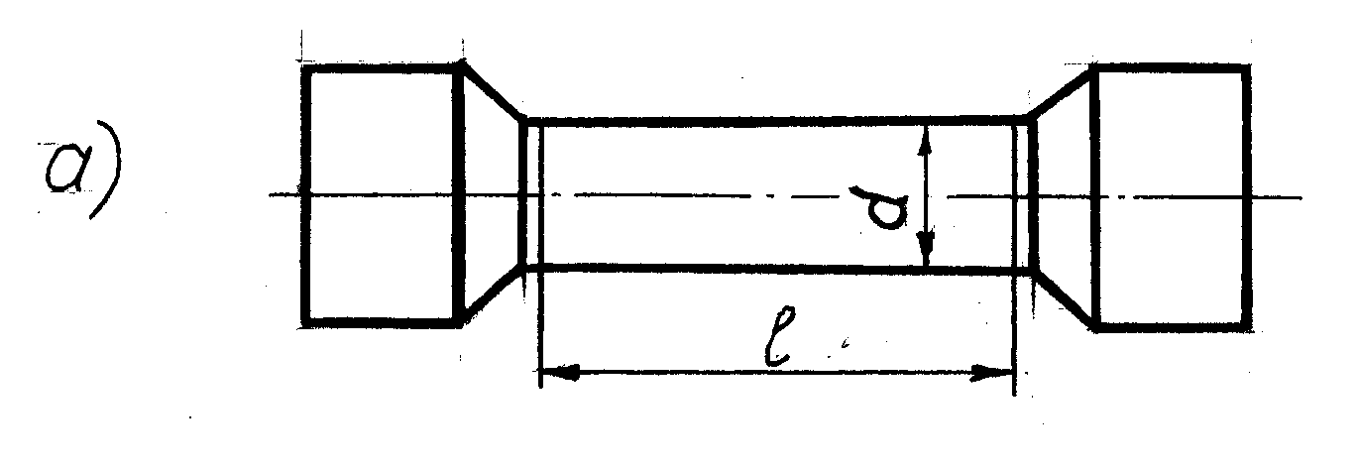

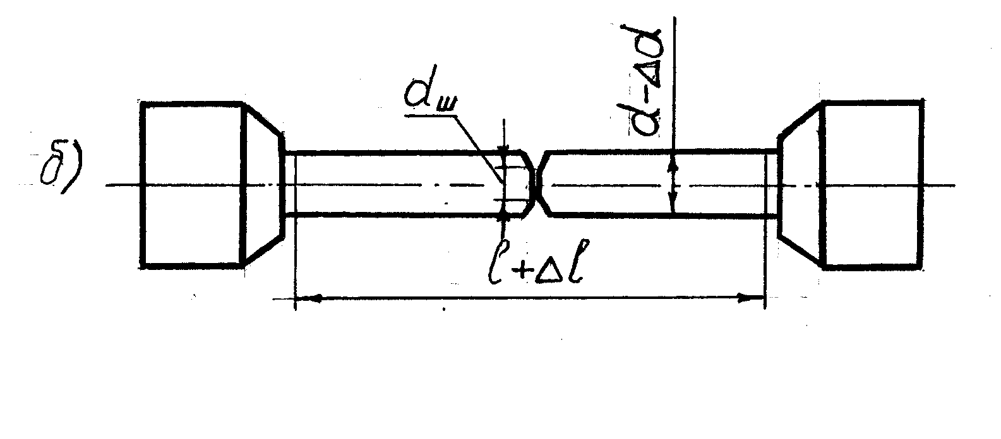

Рисунок 8. Схема образца: а - до испытаний; б - после испытаний

В процессе испытания специальное устройство испытательной машины автоматически вычерчивает диаграмму в координатах: растягивающая сила F - абсолютное удлинение ∆l. Для анализа более удобна диаграмма независимо от размеров образца в координатах: напряжение σ – относительное удлинение ε. Обе эти диаграммы отличаются друг от друга лишь масштабами.
Диаграмма растяжения низкоуглеродистой стали представлена на рис. 9. Она имеет следующие характерные точки.
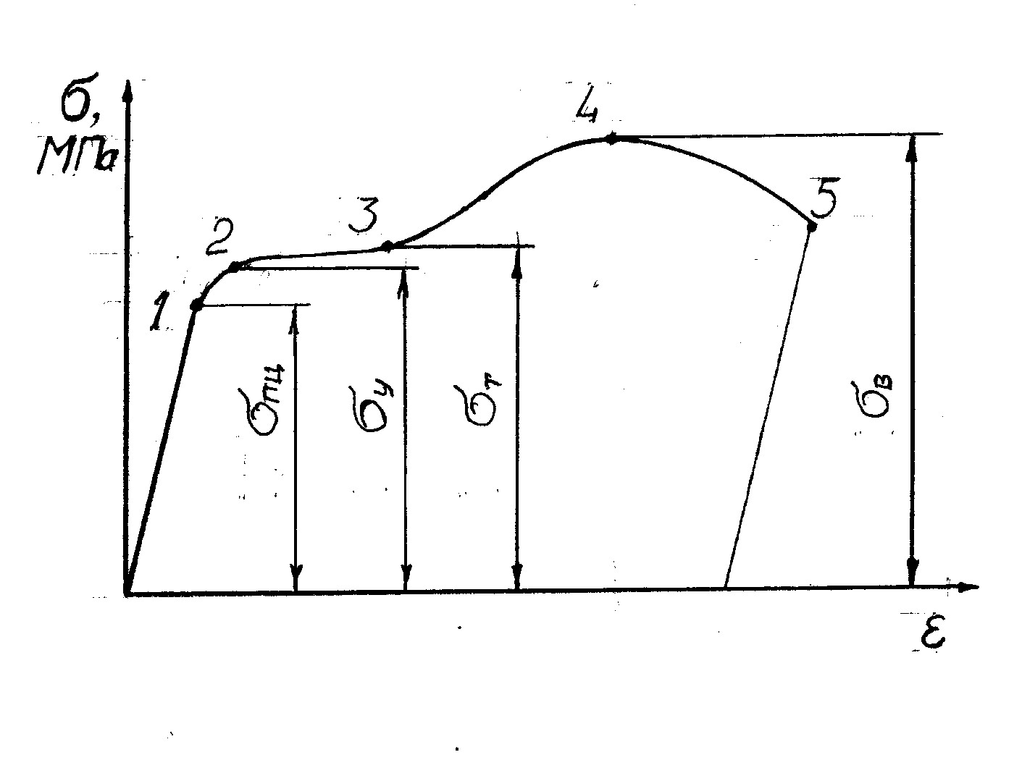

Рисунок 9. Диаграмма растяжения для малоуглеродистой стали

Точка 1 соответствует пределу пропорциональности.
Пределом пропорциональности σ_{пц} называется то наибольшее напряжение, до которого деформации растут пропорционально нагрузке (на диаграмме, рис. 9, – участок 0 – 1), то есть справедлив закон Гука. После точки 1 прямая линия (прямая пропорциональность) заканчивается и переходит в кривую (участок 1 – 2).
Точка 2 соответствует пределу упругости материала σ_{уп}: материал теряет упругие свойства – способность вернуться к исходным размерам после снятия нагрузки.
Точка 3 соответствует концу участка текучести материала образца и называется пределом текучести σ_{т} - это такое напряжение, при котором в образце появляется заметное удлинение без увеличения нагрузки.
Предел текучести σ_{т} является основной механической характеристикой при оценки прочности пластичных материалов.
Точка 4 соответствует временному сопротивлению или пределу прочности σ_{в.}
Временное сопротивление σ_{в} - называется условное напряжение, равное отношению максимальной нагрузки, которую выдерживает образец, к первоначальной площади его поперечного сечения.
При достижении временного сопротивления на растягиваемом образце образуется местное сужение – шейка, то есть начинается разрушение образца.
В определении временного сопротивления говорится об условном напряжении, так как в сечениях шейки напряжения будут больше.
Пределом прочности называется временное сопротивление образца, разрушающегося без образования шейки. Предел прочности σ_{в}- является основной механической характеристикой при оценки прочности хрупких материалов. Хрупкие материалы обладают очень малой пластичностью. Диаграмма растяжения хрупких материалов не имеет площадки текучести, у них при разрушении не образуется шейки.
Диаграмма сжатия стали до предела текучести совпадает с диаграммой растяжения. А при испытании на растяжение и сжатие чугуна предел прочности при растяжении в 3…5 раз ниже, чем при сжатии. То есть чугун значительно хуже работает на растяжение, чем на сжатие.
Следует отметить, что деление материалов на пластичные и хрупкие является условным и зависит от содержания углерода. С увеличением процента содержания углерода увеличивается прочность стали и уменьшается её пластичность. [1], c. 33…40; [2], c. 64…69.

- ПРЕДЕЛЬНЫЕ И ДОПУСКАЕМЫЕ НАПРЯЖЕНИЯ

Предельное напряжение – это напряжение, при котором происходит разрушение деталей конструкции или в них возникают остаточные пластические деформации. При статической нагрузке предельным напряжением для пластичных материалов является предел текучести:
σ_{пред} = σ_{т}.
Для хрупких материалов, разрушение в которых происходит без образования шейки, предельным напряжением считают предел прочности
σ_{пред} = σ_{в}.
Для обеспечения прочности деталей необходимо, чтобы, возникающие в них в процессе эксплуатации, действительные напряжения были меньше предельных.
Отношение предельного напряжения к действительному, возникающему в процессе эксплуатации детали, называется коэффициентом запаса прчности:
n = σ_{пред} / σ,
где σ = N / A.
Недостаточно малый по величине коэффициент запаса прочности может не обеспечить надёжности конструкции в процессе эксплуатации, а чрезмерно большой запас прочности вызывает перерасход материала и утяжеление конструкции. Сечение детали, в котором действительное напряжение наибольшее, называется опасным. В нём коэффициент запаса прочности должен быть назначен больше минимально необходимого, который называется допускаемым коэффициентом запаса прочности и обозначается [n].
Допускаемый коэффициент запаса прочности зависит от ряда факторов: качества и однородности материала, полноте информации о нагрузках, действующих на конструкцию, степени ответственности конструкции при её отказе в процессе эксплуатации и других. Его величина приводится в справочной литературе.
Отношение предельного напряжения к допускаемому коэффициенту запаса прочности называется допускаемым напряжением:
[σ] = σ_{пред} / [n ].
Условие прочности для детали конструкции заключается в том, что величина наибольшего действительного рабочего напряжения в ней не должна превышать величины допускаемого напряжения:
σ_{max} ≤ [σ]. (4)
Или в форме сравнения коэффициентов запаса прочности: расчётный или действительный коэффициент запаса прчности должен быть больше допускаемого:
n ≥ [n]. (5)
Величина допускаемых напряжений на растяжение и сжатие для ряда материалов приводится в справочной литературе. [1], c. 54…55; [2], c. 72…74.

7. РАСЧЁТЫ НА ПРОЧНОСТЬ ПРИ РАСТЯЖЕНИИ И СЖАТИИ
Условие прочности при растяжении и сжатии было оговорено в предыдущем параграфе и оно выражается неравенством (4) в форме напряжений или неравенством (5) в форме коэффициентов запаса прочности,
Для обеспечения прочности расчётное напряжение не должно превышать допускаемое напряжение:
σ = N / A ≤ [σ] = σ_{пред} / [n], (6)
и читается следующим образом: нормальное напряжение в опасном сечении, вычисленное по формуле σ = N / A, не должно превышать допускаемое.
Расчётное напряжение σ зависит от нагрузки и размеров поперечного сечения, а допускаемое - от материала детали и условий работы.
При расчёте конструкции на прочность применяют три вида расчёта на прочность, различающихся формой использования расчётного уравнения (6).
Проектный расчёт. В этом расчёте задана расчётная схема и величины нагрузок. Необходимо подобрать материал и определить размеры опасного сечения. Расчёт выполняется по формуле:
A ≥ N / [σ]. (7)
Проверочный расчёт. Известны нагрузки, материал, размеры детали.
Необходимо проверить обеспечена ли прочность. В этом расчёте определяют расчётное напряжение и сравнивают его с допускаемым по формуле:
σ = N / A ≤ [σ]. (8)
Определение нагрузочной способности (допускаемой нагрузки). Известны размеры детали и материал. Расчёт ведётся по формуле:
[N] = A[σ]. (9)
Рассмотрим пример выполнения расчётно-графической работы по построению эпюр продольных сил, нормальных напряжений, перемещений и проверочному прочностному расчёту стержня на растяжение и сжатие. [1], c. 54…58; [2], c. 72…80.

8.РАСЧЁТНО-ГРАФИЧЕСКАЯ РАБОТА
Задание. Для заданного круглого ступенчатого бруса диаметрами d₁ = 18 мм и d₂ = 12 мм в поперечных сечениях, с приложенными к нему осевыми силами F₁ = 3 кН, F₂ = 2 кН, F₃ = 6 кН и F₄ = 3 кН, построить эпюры продольных сил N_{Z}, нормальных напряжений растяжения-сжатия σ и эпюру продольных перемещений λ. Расчётная схема бруса приведена на рис. 10, а. Длина бруса l = 125 мм, длины горизонтальных участков одинаковые и составляют 0,2l. По эпюрам напряжений определить опасное сечение и сделать проверку бруса в этом сечении на растяжение-сжатие. Материал бруса сталь с пределом текучести σ_{т} = 360 МПа, а допускаемый коэффициент запаса прочности [n] принять равным 2,3.

Выполнение расчётно-графической работы.
Построение эпюры продольных сил
Заданный брус имеет пять участков нагружения, указанных на рис. 10, а. Границами участков нагружения являются точки приложения внешних сил и точки, через которые проходят поперечные сечения с изменяемыми размерами.
Применим метод сечений и определим продольные силы N₁, N₂, N₃, N₄ и N₅ на участках. Расчёт начинаем со свободного правого конца, чтобы не определять величины реакций в опоре.
Участок 1. На первом участке проводим сечение 1–1 и рассматриваем равновесие правой отсечённой части бруса (рис. 10, б).
∑F_{z} = 0;
–N₁ + F₁ = 0;
N₁ = F₁ = 3 кН;
N₁ = 3 кН.
Продольная сила N₁ положительна, потому что она направлена от сечения, участок 1 растянут.
Участок 2. На участке 2 проводим поперечное сечение 2 - 2 и также рассматриваем равновесие правой отсечённой части бруса (рис. 10, в).
∑F_{z} = 0;
–N₂ + F₂ + F₁ = 0;
N₂ = F₂ + F₁ = 2+3 = 5 кН;
N₂ = 5 кН.
Продольная сила N₂ положительна, потому что она направлена от сечения, участок 2 растянут.
Участок 3. На участке 3 проводим поперечное сечение 3–3 и рассматриваем равновесие правой отсечённой части (рис. 3, г).
∑F_{z} = 0;
N₃ – F₃+F₂+F₁=0;
N₃ = F₃ – F₂ – F₁ = 6 – 2 – 3 = 1 кН;
N₃ = 1 кН.
Продольная сила N₃ направлена к сечению, то есть она на участке 3 отрицательна. Участок 3 сжат.
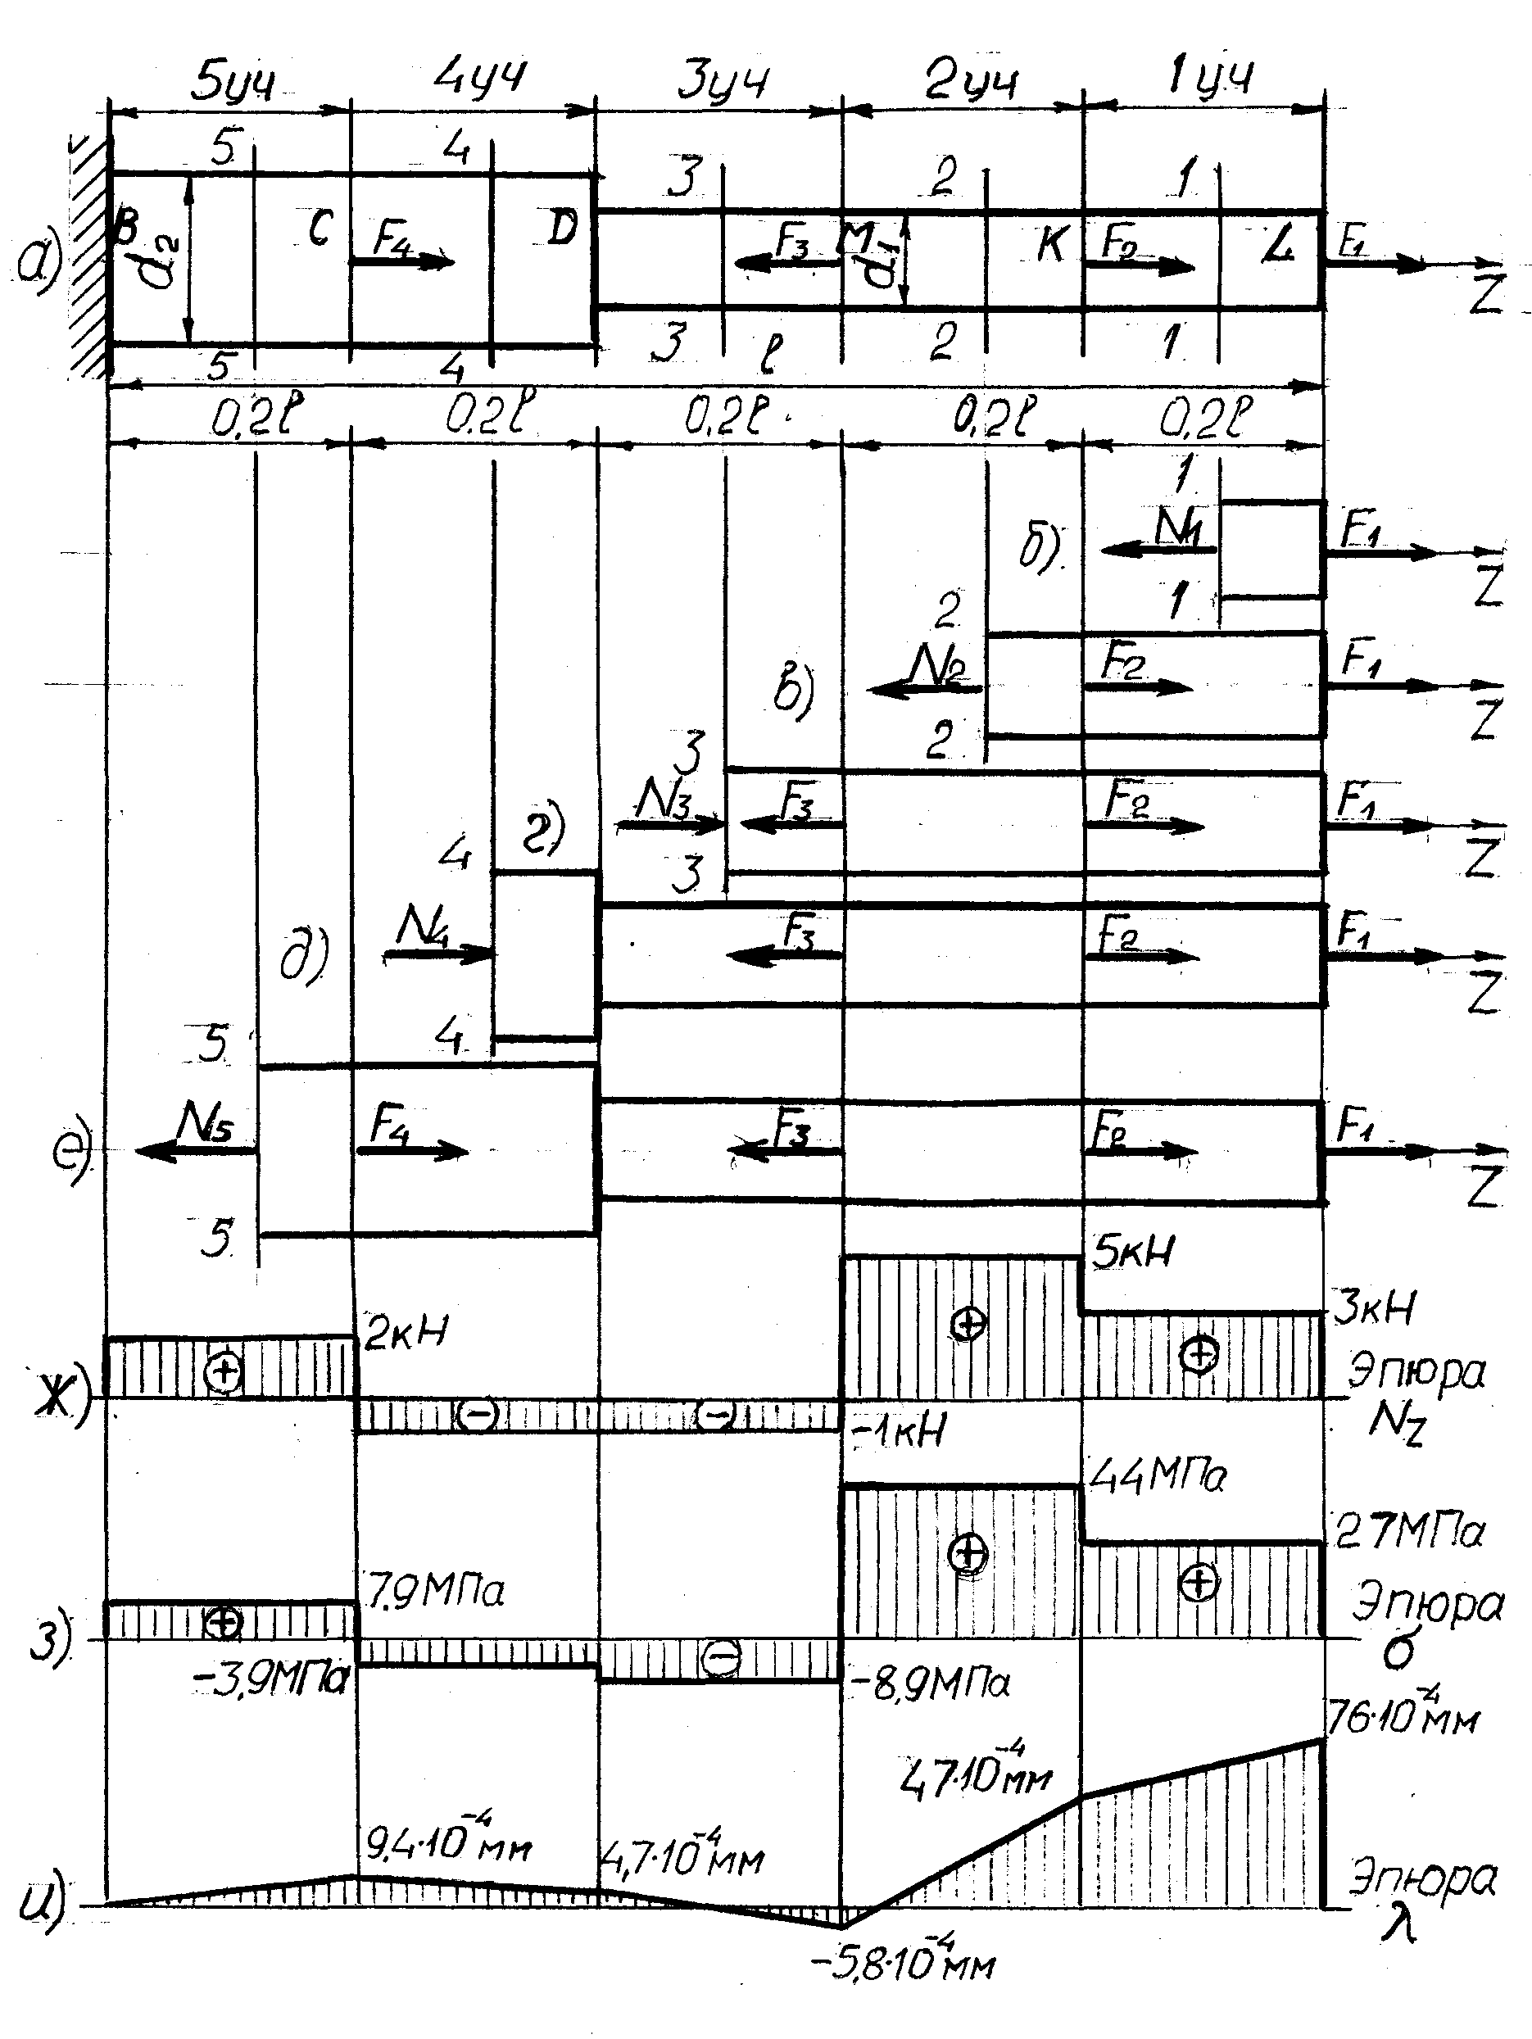

Рисунок 10. Ступенчатый брус: а - расчётная схема бруса;
б, в, г, д, е– участки сечений бруса; ж - эпюра продольных сил; з – эпюра
нормальных напряжений растяжения-сжатия; и - эпюра продольных
перемещений

Участок 4. На участке 4 проводим поперечное сечение 4–4 и рассматриваем равновесие правой отсечённой части (рис. 10, д).
∑F_{z} = 0;
N₄ – F₃ + F₂ + F₁ = 0;
N₄ = F₃ – F₂ – F₁ = 1кН;
N₄ = 1 кН.
Продольная сила N₄ направлена к сечению, то есть она на участке 4 отрицательна и участок 4 сжат.
Участок 5. На участке 5 проводим поперечное сечение 5 – 5 и рассматриваем равновесие правой отсечённой части (рис. 10, е).
∑F_{z} = 0;
- N₅ + F₄ – F₃ + F₂ + F₁ = 0;
N₅ = F₄ – F₃ + F₂ + F₁ = 3 – 6 + 2 + 3 = 2 кН;
N₅ = 2 кН.
Продольная сила N₅ направлена от сечения, то есть она положительная и участок 5 растянут.
По полученным значениям N₁ = 3 кН, N₂ = 5 кН, N₃ = - 1кН, N₄= - 1кН,
N₅ =2 кН в масштабе строим эпюру продольных сил, см. рис. 10, ж.

Построение эпюры напряжений

Для построения эпюры нормальных напряжений в поперечных сечениях бруса от действия продольных сил необходимо определить напряжения на участках бруса по формуле (1):
σ = N_{z} /A.
При определении напряжений σ по участкам следует значения продольных сил N_{z} и площадей поперечных сечений А брать с одного и того же участка с учётом знака для N_{z}.
Определяем площадь поперечного сечения бруса на участках 1, 2, и 3 с диаметром d₁=12 мм:
А₁ =А₂ =А₃ =π d₁²/ 4 = 3,14∙12² /4 = 113,04 мм² и на 4 и 5 участках с диаметром d₂= 18 мм:
А₄ =А₅ = πd₂²/ 4 = 3,14∙18² /4 = 254,34 мм².
Определяем нормальные напряжения по участкам:
- для участка 1 σ₁ = N_{Z1} /A₁ = 3∙10³/ 113,04 = 26,54 МПа;
- для участка 2 σ₂ = N_{Z2} /A₂ = 5∙10³/ 113,04 = 44,23 МПа;
- для участка 3 σ₃ = N_{Z3} /A₃ = -1∙10³/ 113, 04 = - 8,85 МПа;
- для участка 4 σ₄ = N_{Z4} /A₄ = -1∙10³/254,34 = - 3,93 МПа;
- для участка 5 σ₅ = N_{Z5} /A₅ = 2∙10³/254,34 = 7,86 МПа.
По полученным значениям σ₁, σ₂, σ₃, σ₄ и σ₅ в масштабе строим эпюру нормальных напряжений σ (рис. 10, з).

Построение эпюры перемещений

Эпюра перемещений - это график, определяющий зависимость перемещений поперечных сечений бруса от координат (абсцисс) этих сечений.
При построении эпюры перемещений исходим из того, что перемещение произвольного сечения бруса равно изменению длины (удлинению или укорочению) той части бруса, которая заключена между рассматриваемым сечением и заделкой.
Перемещение какого-либо сечения бруса будем обозначать буквой λ. Построение эпюры перемещений начинаем от заделки В. Перемещение сечения В λ_{В} равно нулю, так как оно закреплено.
Перемещение сечения С равно удлинению участка бруса ВС.
λ_{С} = ∆l_{BC} = N₅l₅ /EA₅ = 2∙10³∙25 / 2,1∙10⁵∙254,34 = 9,4∙10⁻ ⁴ мм.
Перемещение сечения D равно алгебраической сумме изменения длин участков ВС (участок 5) и CD (участок 4) бруса.
λ_{D} = ∆l_{BC} + ∆l_{CD} = λ_{C} + ∆l_{CD} = λ_{C} + N₄l₄ / EA₄=
= 9,4∙10⁻⁴ - 1∙10³∙25 / 2,1∙10⁵∙254,34 = 9,4∙10⁻⁴ – 4,7∙10⁻⁴ = 4,7∙10⁻⁴ мм.

Перемещение сечения М:
λ_{М} =λ_{D} + ∆l_{DM} = λ_{D} + N₃l₃ /EA₃ = λ_{D} - 1∙10³∙25 / 2,1∙10⁵∙113,04 =
=4,7∙10⁻⁴ – 10,5∙10⁻⁴ = - 5,8∙10⁻⁴.

Перемещение сечения К:
λ_{К} = λ_{М} + ∆l_{МК} = λ_{М} +N₂l₂ /EA₂ = λ_{М} + 5 ∙10³∙25 / 2,1∙10⁵∙113,04 =
= - 5,8∙10⁻⁴ + 52,7∙10⁻⁴ = 46,9∙10⁻⁴ мм.

Перемещение сечения L:
λ_{L} = λ_{K} + ∆l_{KL} = λ_{K} +N₁l₁ /EA₁ = λ_{K} + 3 ∙10³∙25 / 2,1∙10⁵∙113,04 =
= 46,9∙10⁻⁴ + 31,6∙10⁻⁴ = 78,5∙10⁻⁴ мм.
Перемещение соответствующее растяжению принимаем за положительное. Найденные значения перемещений откладываем в выбранном масштабе перпендикулярно оси бруса (рис. 10, и). При нагружении бруса постоянного или ступенчато-переменного сечения продольными сосредоточенными силами в пределах каждого из участков эпюра перемещений прямолинейна. На границах участков (там, где эпюра напряжений изменяется скачкообразно) происходит изменение угла наклона эпюры перемещений (чем больше напряжение, тем больший угол наклона составляет эпюра λ с осью абсцисс).

Проверка прочности бруса в опасном сечении

Опасное сечение бруса определим по эпюре напряжений (рис. 10, з). Участок с наибольшим напряжением растяжения является участок 2, на котором σ = 44,23 МПа. Наибольшее усилие по расчётной схеме (рис. 10, а) и эпюре продольных сил (рис. 10, ж) действует на границе второго и третьего участков, где наблюдается скачок продольной нагрузки, равный величине продольной силы F₃ = 6 кН. В этом месте площадь поперечного сечения равна А₂ = А₃ = 113,04 мм². Тогда максимальное действующее напряжение определим по формуле (1):
σ_{max} = F₃/ А₃ = 6∙10³ / 113,04 = 53,08 МПа.
Условие прочности проверяем по неравенству (6)
Σ_{max} ≤ [σ] = σ_{пред} / [n] = σ_{Т} / [n],
53,08 ≤ 360 / 2,3 = 156,5 МПа,
где по условию задания предельным напряжением σ_{пред} является предел текучести σ_{Т} = 360 МПа, а допускаемый коэффициент запаса прочности [n] = 2,3. Условие прочности выполнено.

9. ВОПРОСЫ ДЛЯ САМОПРОВЕРКИ

- Какие внутренние силовые факторы возникают в сечении бруса при растяжении и сжатии?
- Как распределяются по сечению силы упругости при растяжении и сжатии?
- Какого характера напряжения возникают в поперечном сечении бруса при растяжении и сжатии: нормальные или касательные?
- В каких единицах измеряется напряжение?
- Как распределяются напряжения по сечению при растяжении и сжатии?
- Как определяется значение продольной силы в произвольном поперечном сечении бруса?
- Запишите формулу для расчёта нормальных напряжений при растяжении и сжатии.
- Как назначаются знаки продольной силы и нормального напряжения при растяжении и сжатии?
- Как строится эпюра продольной силы?
- Что показывает эпюра продольной силы?
- Как строится эпюра нормальных напряжений в поперечных сечениях растянутого или сжатого бруса?
- Что называется полной (абсолютной) продольной деформацией? Что называется относительной деформацией бруса?
- Что представляет собой относительная продольная деформация?
- Каковы размерности абсолютной и относительной продольных деформаций?
- Чему равно относительное сужение бруса при растяжении и сжатии?
- Что называется коэффициентом поперечной деформации и какие он имеет значения?
- Что характеризует коэффициент Пуассона?
- Что называется жёсткостью поперечного сечения бруса и жёсткостью бруса при растяжении и сжатии?
- Как формулируется закон Гука?
- Что называется модулем продольной упругости? Как он обозначается и какую имеет размерность?
- Напишите формулу абсолютной и относительной деформации бруса.
- Что называется пределом пропорциональности, пределом упругости, пределом текучести, пределом прочности (или временным сопротивлением)?
- Какие деформации называются упругими и какие – остаточными или пластическими?
- Как определяются продольные перемещения точек бруса при ступенчато-переменном сечении и продольных силах, постоянных в пределах отдельных участков?
- Что представляет собой эпюра продольных перемещений?
- Что называется коэффициентом запаса прочности?
- Что называется допускаемым коэффициентом запаса прочности?
- Какие основные факторы учитывает допускаемый коэффициент запаса прочности в процессе расчёта на прочность?
- Что называется допускаемым напряжением?
- Как определяется допускаемое напряжение для пластичных и хрупких материалов?
- Чем отличается допускаемое напряжение от предельного напряжения?
- Какие три характерные вида задач встречаются при расчёте прочности конструкций? Напишите условия прочности при растяжении для каждого из этих видов задач.
- Что такое «предельное напряжение» и что такое «расчётное напряжение»?

10. ЗАДАНИЯ ДЛЯ САМОСТОЯТЕЛЬНЫХ И КОНТРОЛЬНЫХ
РАБОТ

ЗАДАНИЕ. Для круглого ступенчатого бруса диаметрами d₁ и d₂ в поперечных сечениях, с приложенными к нему продольными силами F₁, F₂ и F₃, построить эпюры продольных сил N_{Z}, нормальных напряжений растяжения и сжатия σ, продольных перемещений λ. Расчётные схемы бруса приведены на рис. 11, где а – длины участков.
По эпюрам напряжений определить опасное сечение и выполнить проверку прочности бруса в этом сечении на растяжение – сжатие. Материал бруса сталь с пределом текучести σ_{Т} = 380 МПа, а допускаемый коэффициент запаса прочности [n] принять равным 2,5. Необходимые числовые значения параметров для выполнения задания приведены в таблице 1.

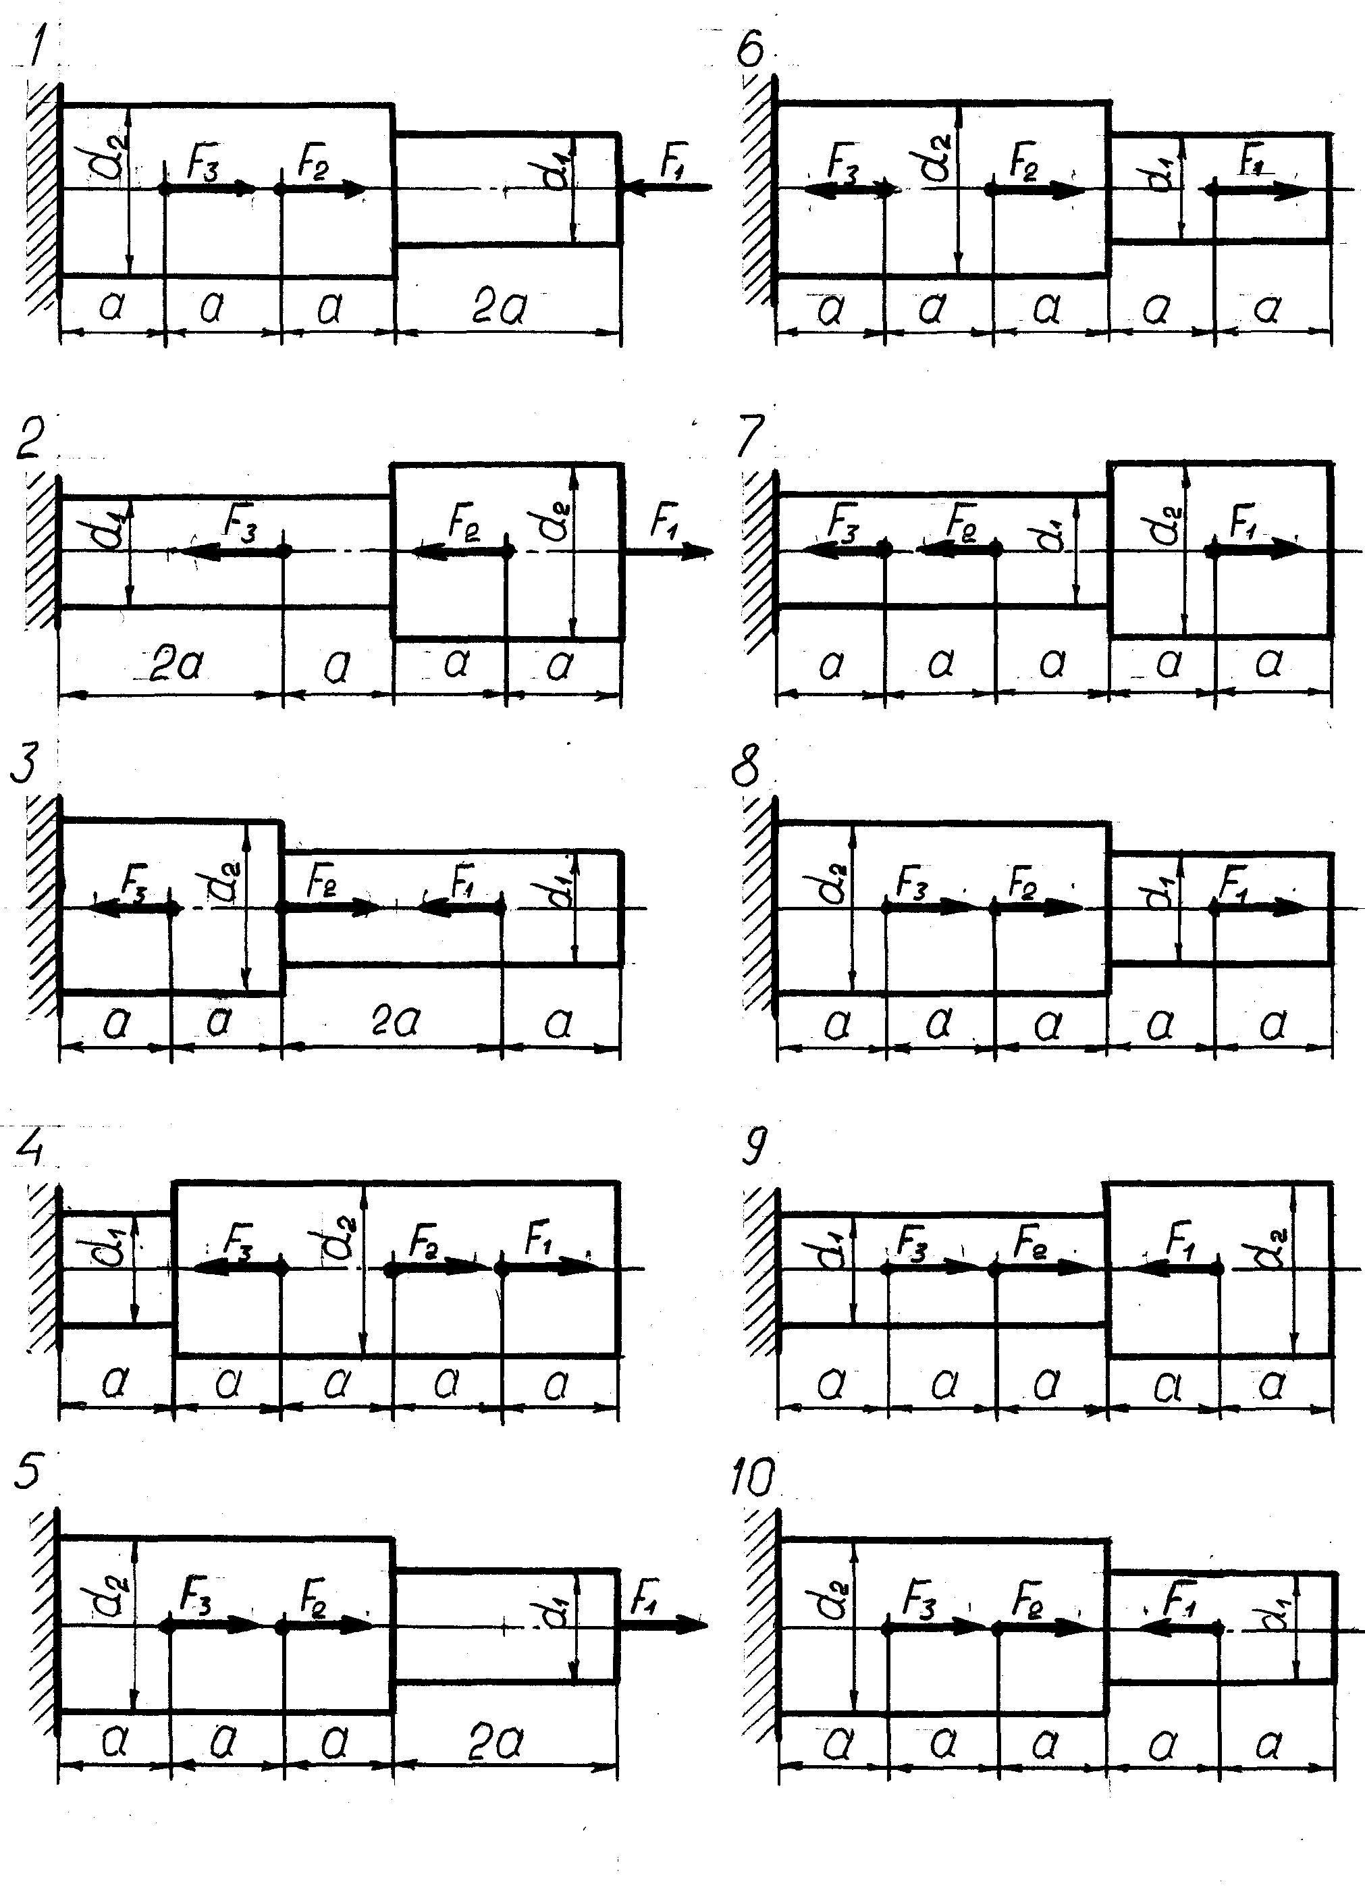

Рисунок 11. Расчётные схемы ступенчатого бруса

Таблица 1
Числовые значения параметров

Номер  расчётной схемы | d₁  мм |  | d₂  мм |  | а  мм |  | F₁  кН |  | F₂  кН |  | F₃  кН
Номер  расчётной схемы | 1 | 2 | 1 | 2 | 1 | 2 | 1 | 2 | 1 | 2 | 1 | 2
1 | 15 | 18 | 20 | 26 | 200 | 220 | 12 | 10 | 6 | 12 | 8 | 6
2 | 12 | 14 | 15 | 18 | 350 | 180 | 8 | 16 | 10 | 8 | 6 | 10
3 | 16 | 15 | 20 | 20 | 150 | 300 | 14 | 18 | 8 | 6 | 10 | 12
4 | 12 | 14 | 18 | 20 | 200 | 250 | 5 | 8 | 12 | 14 | 9 | 9
5 | 10 | 12 | 14 | 16 | 300 | 150 | 6 | 8 | 8 | 10 | 4 | 6
6 | 14 | 10 | 18 | 14 | 250 | 190 | 8 | 10 | 12 | 16 | 16 | 18
7 | 12 | 12 | 16 | 18 | 350 | 160 | 10 | 12 | 6 | 6 | 4 | 4
8 | 15 | 16 | 18 | 20 | 250 | 230 | 15 | 16 | 8 | 8 | 12 | 10
9 | 14 | 12 | 16 | 16 | 300 | 170 | 16 | 14 | 8 | 10 | 6 | 6
10 | 14 | 16 | 20 | 22 | 150 | 200 | 18 | 18 | 10 | 14 | 8 | 8

СПИСОК ИСПОЛЬЗУЕМОЙ ЛИТЕРАТУРЫ

- Дарков А.В., Шпиро Г.С. Сопротивление материалов: учебник для студентов высших учебных заведений – Изд. 5-е, перераб. и доп., репр. – Москва: АЛЬЯНС, 2014. – 624 с.
- Сопротивление материалов: Учебник / Г.С. Варданян, Н.М. Атаров, А.А. Горшков. Под ред. Г.С. Варданяна. – М.: ИНФРА-М, 2011. – 480с.

